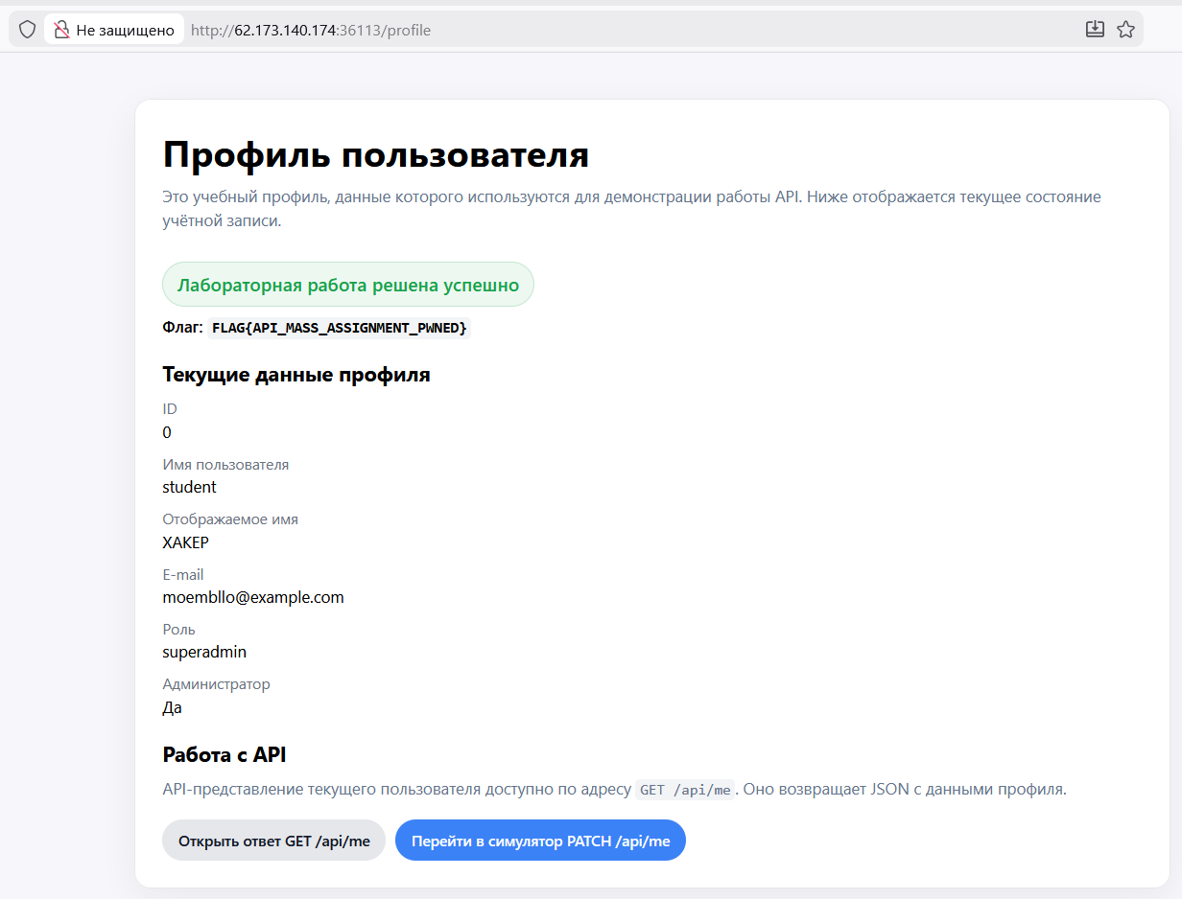
Благодаря подмене значения false на true в поле "is_admin":true удалось изменить роль пользователя на Администратор.
Готовый пейлоад: {"display_name":"XAKEP","email":"moembllo@example.com","false":"user","id":0,"is_admin":true,"role":"superadmin","username":"student"}
Параметр – "is_admin":true привел к успешному получению роли Администратор.
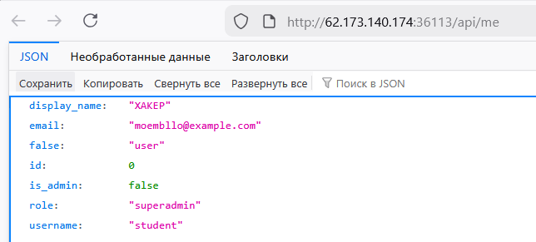
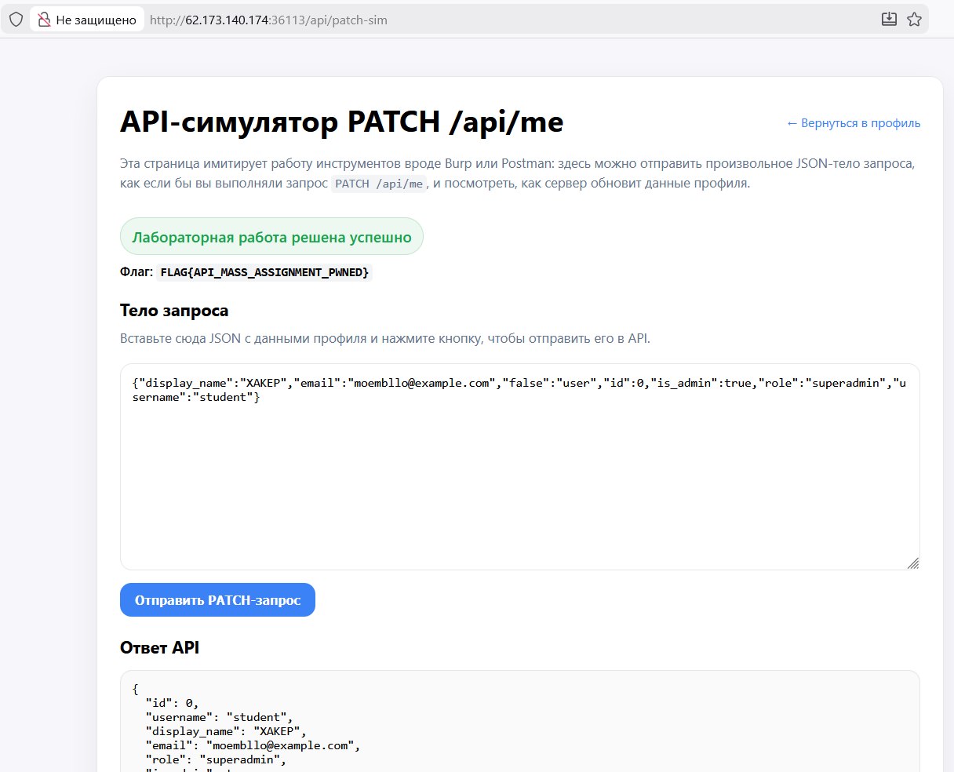

Суть уязвимости в том, что веб-приложение напрямую сопоставляет пользовательские данные из JSON с полями на веб интерфейсе. Так как в JSON можно вписать любые данные, то хранить их и отображать может быть небезопасно. В настоящем приложении появляется возможность видеть и подменивать свои и чужие данные.
Предлагается разработать четкую авторизацию на уровне объектов. Сервер должен на каждый запрос проверять: имеет ли этот конкретный пользователь право на конкретный ресурс. JSON не должен отдавать все поля сущности базы, чтобы не было возможности их подменить.

